1. Predmet/predmeti, Vannastavna/vanškolska aktivnost: | Matematika i informatika, redovna nastava  (Nastavnice: Danijela Jovanović i Blanka Unković-matematika, Marijana Abramović-informatika)
2. Tema: | Obrada i prikazivanje podataka
3. Cilj  a) opšti  b) specifični | Opšti:  - prikupljanje i prikazivanje podataka na osnovu anketa i istraživanja;  Specifični:  - implementacija različitih predmetnih programa (matematika i informatika) i sadržaja kroz prikupljanje i prikazivanje podataka;  - istraživanje odnosa okruženja prema Covidu, poštovanju epidemioloških mjera, vakcinama.
4. Ishodi učenja | - prikupljanje podataka putem anketa i istraživanjem;  - razvrstavanje dobijenih podataka;  - prikazivanje podataka linijskim dijagramom, tabelom, dijagramom sa stupcima ili kružnim dijagramom;  - čitanje i tumačenje podataka prikazanih na razne načine.
5. Ključne kompetencije i ishodi ključnih kompetencija čijem se postizanju kod učenika doprinosi | Pismenost:  - sastavljanje ankete i sprovodjenje iste na odabranom uzorku;  - samostalni ili grupni istraživački radovi bazirani na prikupljanju i obradi informacija.  STEM:  - samostalni ili grupni istraživački radovi, bazirani na prikupljanju, obradi, sistematizaciji i prezentaciji podataka, te izvođenju zaključaka na osnovu obrađenih podataka;  - predstavljanje podataka – grafici, tabele, dijagrami, kružni dijagrami (izračunavanje procenata i grafičko predstavljanje).  Digitalna kompetencija:  - od učenika se mogu zahtijevati zadaci koji uključuju obradu teksta ili prezentacije (domaći zadatak). Dio procesa vrednovanja se može odnositi na obradu teksta ili prezentacije.  - Učenicima davati zadatke koji zahtijevaju pronalazak informacija, njihovu digitalnu obradu i prezentaciju. To se može uraditi u okviru zajedničkog časa matematike i informatike.  Lična, socijalna i kompetencija - učiti kako učiti:  - davanje zadataka grupi učenika, praćenje njihovog rada u grupi, doprinosa, saradnje, odnosa u grupi i slično. Podsticati učenike da razgovaraju o tome. Sumirati zaključke iz različitih grupa.  Građanska kompetencija:  - učenicima se mogu dati zadaci sprovođenja jednostavnog društvenog istraživanja (npr. Ispitivanje stavova o Covidu) metodom ankete ili intervjua, kroz individualni ili grupni rad.  Preduzetnička kompetencija:  - rad u grupama, individualni rad, situacije u kojima učenici preuzimaju odgovornost za izvršenje zadataka (bitno je da je učenik u aktivnoj ulozi jer će se tako značajnije uključiti u proces učenja).
6. Ciljna grupa | - učenici IX razreda
7. Broj časova i vremenski period realizacije | - 2 časa (april 2021. godine)
8. Scenario (strategije učenja i njihov slijed) te učenikove aktivnosti | - U toku prvog časa nastavnica učenike dijeli u 4 grupe, gdje svaka grupa dobija posebnu temu za istraživanje za domaći zadatak.  - Učenici dobijaju temu, a nastavnik određuje vođu grupe, koji će izvršiti dalju podjelu zadataka i odgovornosti na ostale učenike u grupi.  - U okviru domaćeg zadatka učenici obavljaju istraživanje i anketiranje u svojoj okolini, štampaju anketne listiće (ukoliko žele) i istražuju putem interneta ili stručne literarure.  Teme:  Grupa 1  Koju bi Covid vakcinu najradije izabrale tvoje starije komšije (Sinofarm, Astrazeneku, Fajzer ili Sputnjik)? Anketirati minimum 20 komšija.  Grupa 2  Koliko je vakcinisano sugrađana na jednom, prizvoljno izabranom punktu za vakcinisanje po satima? Posjetiti jedan punkt u Muzičkom centru u Podgorici u blizini škole i potražiti informacije o broju vakcinisanih od 8 do 12h tog dana.  Grupa 3  Koliko je novozaraženih Covid virusom u jednom, proizvoljno odabranom mjestu po danima u aprilu, na osnovu zvaničnih podataka (pouzdanih izvora informacija)? Koristiti zvanični sajt Instituta za javno zdravlje ili Ministarstva zdravlja ili nekog medija, Svjetske zdrastvene organizacije i slično. Navesti izvor informacija.  Grupa 4  Koliki je broj novozaraženih stanovnika po opštinama u CG, na osnovu zvaničnih podataka (pouzdanih izvora informacija)? Koristiti zvanični sajt Instituta za javno zdravlje ili Ministarstva zdravlja ili nekog medija, Svjetske zdrastvene organizacije i slično. Navesti izvor informacija.  Nastavnica matematike na sledećem - drugom času prezentuje već pripremljene (prikupljene) podatke, obrađuje ih uz pomoć učenika i predstavlja pomoću dijagrama, upoznajući učenike sa svim vrstama dijagrama i postupkom crtanja. Nastavnica informatike uz pomoć učenika ponavlja načine crtanja dijagrama pomoću kompjuterskih programa/alata.  - U toku drugog časa obrađivaće se prikupljeni podaci po grupama i crtati dijagrami u svesci ili na hameru ili u nekom kompjuterskom programu (na računaru, po mogućstvu u računarskoj učionici).  - Predstavljajući rezultate ankete na času ostalim grupama, učenici jedne grupe odgovaraju na pitanja čitajući podatke sa dijagrama, međusobno komentarišu, daju sugestije.  - Za domaći na drugom času će imati da samostalno formiraju pitanja, sprovedu ankete sa anketnim listićima, prikupe podatke i obrade ih (aktuelne teme o Covidu).
9. Materijali za podučavanje i učenje | - anketni listići,  - dobijene informacije putem anketiranja i upotrebom literature ili interneta.
10. Potrebna materijalna sredstva  (uključujući troškovnik, ako je potrebno obezbjediti finansijska sredstva) | Računar, štampač, hamer papir, pribor za crtanje i bojanje.
11. Očekivani rezultati | - učešće u pripremi i sprovođenju anketa uz podjelu odgovornosti u grupi;  - prikupljanje i obrada podataka;  - izrada prezentacije.
12. Opis sistema vrednovanja | Aktivno učešće svih učenika, dovršetak zadatka u skladu s dogovorenim kriterijumima vrednovanja i uspješno prezentovanje.
13. Evaluacija | - učenici su uključeni u vrednovanje i pružanje povratnih informacija o svome napretku, kritični su i samokritični.

Tok drugog časa:
Uvodni dio časa
Ponavljanje o načinima prikazivanja podataka koje su učenici do sada sretali.
Uvid u domaće zadatke grupa. Naime učenici su na prvom času podijeljeni u 4 grupe i svaka grupa je dobila domaći zadatak da napravi anketu. Na osnovu podataka dobijenih od grupa slijede zadaci koje nastavnica radi na drugom času (vođe grupa su dostavile sakupljene podatke prije početka ovog časa).

Glavni dio časa
Izrada zadataka

- U jednoj zgradi učenik je pitao svoje starije komšije koju bi Covid vakcinu najradije izabrali. Rezultate glasanja prikazao je u tabeli.
Vakcina | Fajzer | Astrazeneka | Sputnjik | Sinofarm
Broj glasova | 5 | 4 | 8 | 6
Rezultate glasanja prikazati dijagramom sa stupcima a zatim odgovoriti na pitanja.
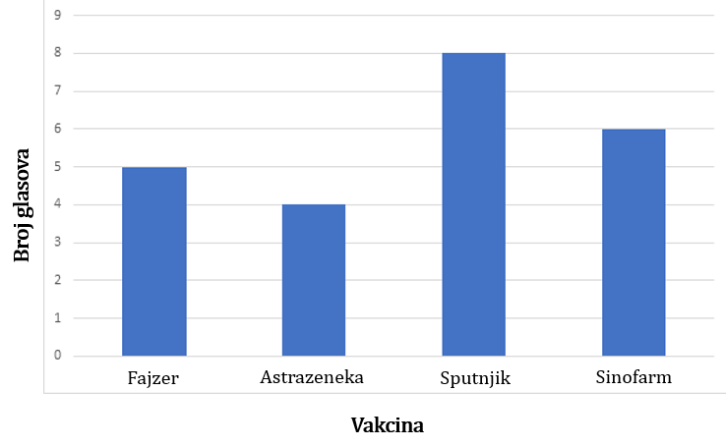
a) Koju vakcinu bi anketirani najradije izabrali?
b) Koja je vakcina dobila najmanje glasova?
c) Koliko je ukupno bilo glasača (anketiranih)?
- Rezultati učeničke ankete na jednom punktu za vakcinisanje u blizini škole koliko je tog dana vakcinisano sugrađana Covid vakcinama po satima su: 18 sugrađana je vakcinisano od 8 do 9h, 9 u narednom satu, 6 u periodu od 10 do 11h i 3 sugrađana od 11 do 12h. Nacrtati kružni dijagram koji ilustruje broj vakcinisanih sugrađana u periodu od 8h do 12h tog dana.

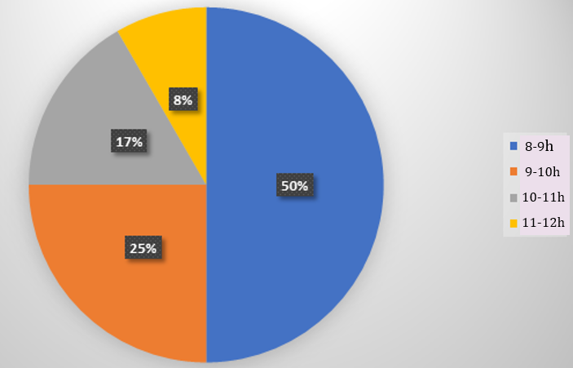Prokomentarisati broj vakcinisanih po satima u odnosu na ukupan broj vakcinisanih tog jutra na osnovu dijagrama.

- U tabeli su dati podaci o broju novozaraženih Covid virusom u jednom mjestu u periodu od 9. do 16. aprila, na osnovu zvaničnih podataka Instituta za javno zdravlje.
Datum (dan) | 9 | 10 | 11 | 12 | 13 | 14 | 15 | 16
Broj Covid zaraženih | 5 | 7 | 10 | 15 | 13 | 18 | 4 | 0

- Predstaviti podatke iz tabele linijskim dijagramom.

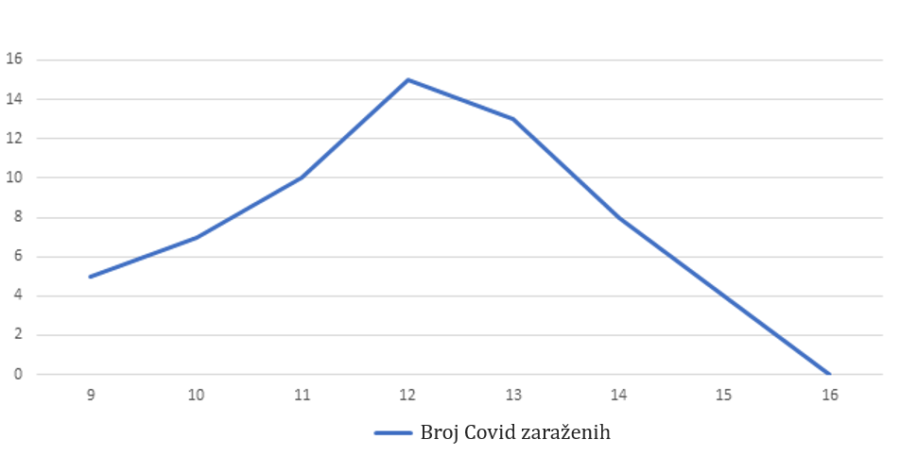

b) Koliko je bilo novozaraženih u tom mjestu 13. aprila?
c) Kojeg dana je bilo najviše, a kojeg najmanje novozaraženih?
d) Kojeg dana u aprilu je bilo 7 novozaraženih?
e) Izračunati broj mogućih novozaraženih na 100 000.

- Trakasti dijagram na slici prikazuje broj novozaraženih stanovnika u nekim opštinama u CG.
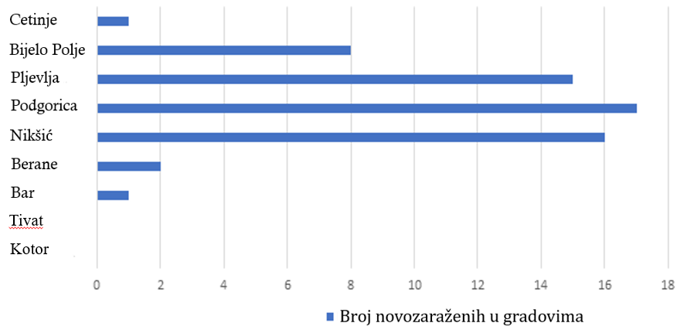
Odgovoriti na pitanja:
a) Koja opština ima najviše novozaraženih?
b) Koje opštine nemaju novozaraženih?
c) Koje opštine imaju jednak broj novozaraženih?
Završni dio časa
Nastavnica dijeli učenike u 3 grupe i imenuje vođe tih grupa koje će dalje unutar svoje grupe podijeliti zadatke ostalim učenicima.
Domaći se sastoji od 3 zadataka (po jedan za svaku grupu) gdje učenici treba da prikupe informacije i obrade ih na sledećem času. Na kraju časa učenici popunjavaju anketu o utiscima sa časa.

Domaći zadatak za naredni čas
PRVA GRUPA
Anketa koja se sprovodi unutar odjeljenja:
- Koliko učenici znaju o virusu Corona?
- Koji izvor informacija o Covidu najčešće koriste anketirani?
- Koliko znaju o broju covid oboljelih u Crnoj Gori u 2021. godini?
Osmisliti pitanja za anketu, dobijene podatke prikazati dijagramom po izboru. Koristiti po mogućstvu kompjuterske programe.
DRUGA GRUPA
Anketa koja se sprovodi unutar škole ili putem Teams platforme škole:
- Koliko je u školi bilo Covid pozitivnih učenika, učenika u samoizolaciji jer mi je član uže porodice bio zaražen, testiranih ali Covid negativnih?
- Koji su najbolji načini zaštite od zaraze virusom Covida po mišljenju anketiranih?
- Sakupiti podatke o broju zaraženih nastavnika u školi.
Osmisliti pitanja za anketu, dobijene podatke prikazati dijagramom po izboru. Koristiti po mogućstvu kompjuterske programe.
TREĆA GRUPA
Istraživanje uz pomoć štampe ili interneta.
- Sakupiti podatke o broju Covid oboljelih u svim opštinama u Crnoj Gori za prva 3 mjeseca 2021.godine.
- Sakupiti podatke o broju hospitalizovanih po opštinama u Crnoj Gori za prva 3 mjeseca tekuće godine.
- Pratiti i zapisivati broj oboljelih u Podgorici u poslednjoj nedelji aprila 2021.godine.
Osmisliti pitanja za anketu, dobijene podatke prikazati dijagramom po izboru. Koristiti po mogućstvu kompjuterske programe.

ANKETA ZA UČENIKE

(anketa je anonimna)

1. Da li ti se svidio rad u grupi na sakupljanju i obradi podataka?

DA NE

2. Da li je atmosfera u grupi bila radna?

DA NE

3. Da li je čas bio zanimljiv?

DA NE

4. Da li bi trebalo biti više ovakvih časova?

DA NE

5. Da li si na ovom času naučio/la više nego na uobičajnim časovima?

DA NE

6. Koji ti se zadatak najviše dopao? 1 2 3 4 (Zaokruži)

7. Šta si naučio/la na ovom času?

______________________________________________________________________________

______________________________________________________________________________

HVALA.

Scenario časa - rezime

- Podsjećanje na zadatke zadate za 4 grupe na prošlom času

- Tema časa: Obrada i prikazivanje podataka

- Ponavljanje o načinima obrade i prikazivanja podataka

- Zadatak grupe 1
- Izvještaj vođe grupe 1
- Osvrt na rad grupe 1

- Zadatak grupe 2
- Izvještaj vođe grupe 2
- Osvrt na rad grupe 2

- Zadatak grupe 3
- Izvještaj vođe grupe 3
- Osvrt na rad grupe 3

- Zadatak grupe 4
- Izvještaj vođe grupe 4
- Osvrt na rad grupe 4

- Kako obrađivati i prikazivati podatke putem kompjuterskih alata/programa

- Ponavljanje o načinima prikazivanja podataka

-Podjela domaćeg zadatka za 3 grupe

-Anketa učenika

Napomena: U pripremi korišćeni podaci sa interneta i iz matematičkog časopisa “Dijagonala”.

